Благоустройство территории (оборудование 4 детских игровых площадок по адресу: с. Лохово, ул. Школьная, 27Б, с. Лохово, ул. Первомайская 5А, д. Жмурова, ул. Кузнечная 2А, д. Нены, ул. Школьная, 14Б)
Объем финансирования — всего,  руб. | в т. ч. из местного бюджета,  руб.
408 635,00 | 16 382,46
Срок реализации – 30 декабря 2020 года
Фото
до | после
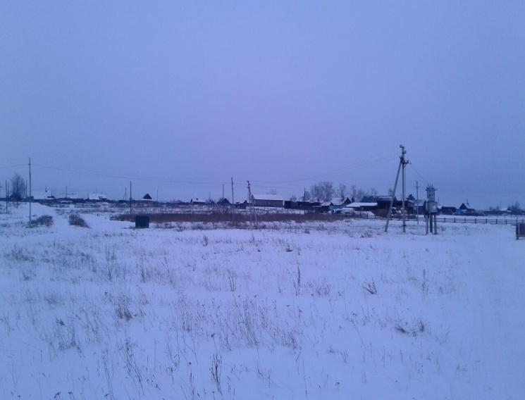  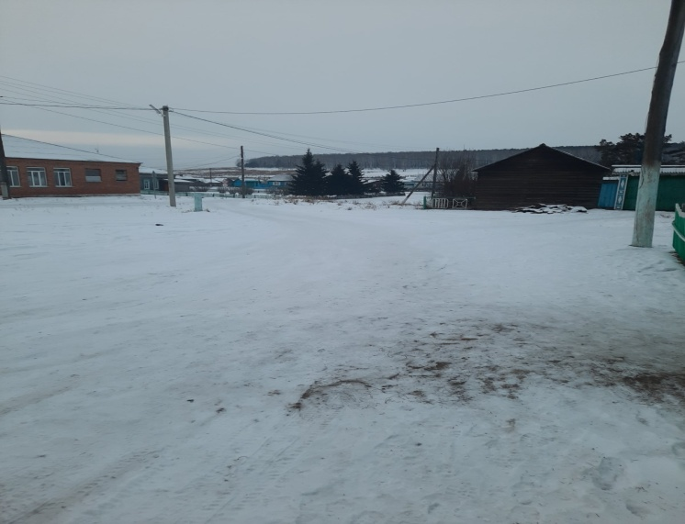 | 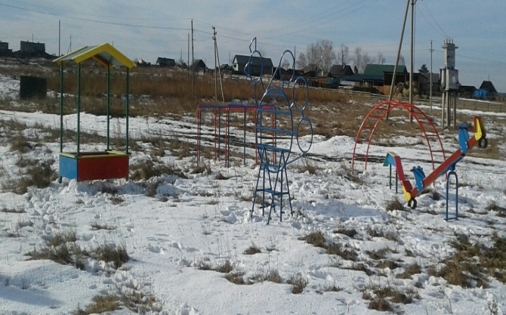  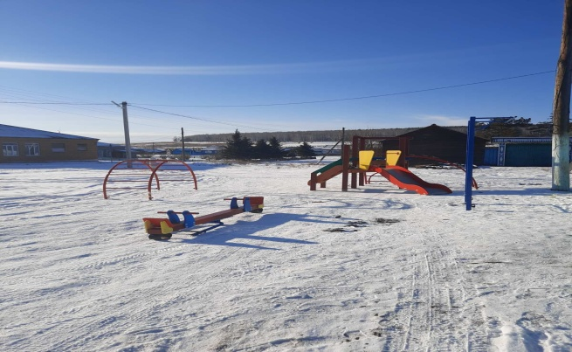  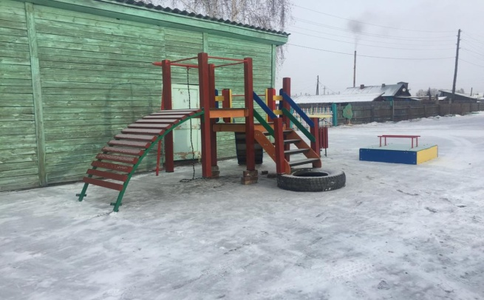  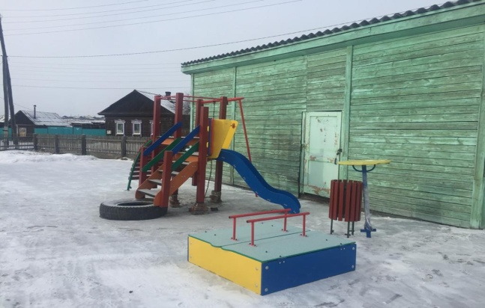
Благоустройство территорий (организация уличного освещения по ул. Заозерная, ул. Солнечная д. Табук)
Объем финансирования — всего,  тыс. руб. | в т. ч. из местного бюджета,  тыс. руб.
429 465,00 | 17 217,54
Срок реализации – 30 декабря 2020 года
Фото
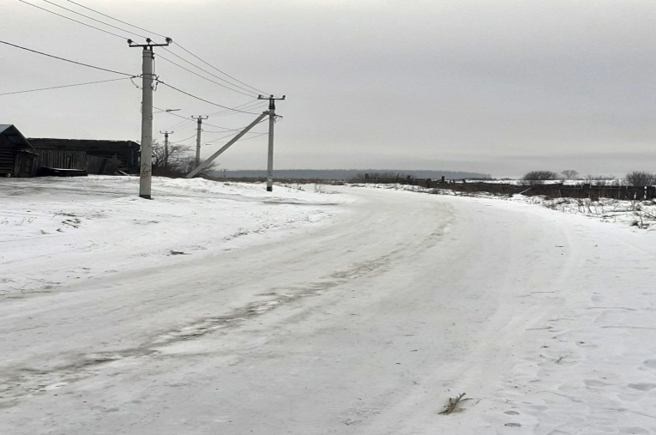 | 